EJERCICIOS

- Después de ejecutar el siguiente programa en la MS:
MOV 12,13
MOV 13,14
ADD 15,13

- ¿Cuál es el contenido de las posiciones de la tabla?

12 | 0000 0000 1111 1111 | 255
13 | 1111 1111 0000 0000 | 65280
14 | 1010 1010 1010 1010 | 43690
15 | 0101 0101 0101 0101 | 21845

Este es el contenido de las posiciones de la tabla.
255
255
22100
21845

- ¿Cuál es el valor de FZ?
FZ es 0.

- Sabiendo que los contenidos en la figura se obtienen después de haber ejecutado el programa en la MS:
MOV 36, 37
ADD 37, 38
MOV 38, 39
CMP 39, 3A

36 | 00000000 11111111 | 255
37 | 00000000 11111111 | 255
38 | 11111111 11111111 | 65535
39 | 11111111 11111111 | 65535
40 | 00000000 11111111 | 255

- Averiguar el valor inicial que tenía la posición 38 antes de ejecutar el programa.
Restamos 37 a 38 y nos da el resultado, 65280.
11111111 11111111 - 00000000 11111111 = 11111111 00000000

- Obtener los formatos binarios que corresponden a las instrucciones del siguiente programa de la MS.
MOV 105,106 → 1000011110010000
CMP 106,107 → 0100100000010001
BEQ 100 → 1100010100001010

- Escribir un programa que realice la siguiente operación:
If ( a = = b)
c = a+1;
else
c = b+1;
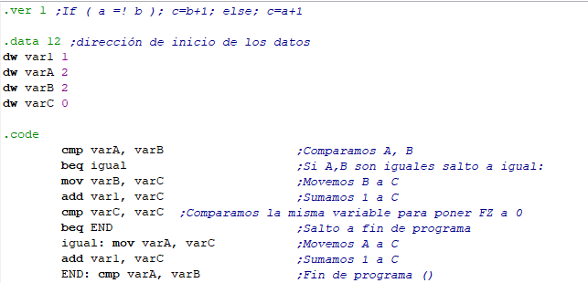
  - Supones que en la posición 101 hay un 1, que a está en la 102, que b está en la 103 y que el resultado c debe quedar en la 104.

- Escribir un programa que realice la siguiente operación:
i = 0;
while ( i < a)
i = i + 1;
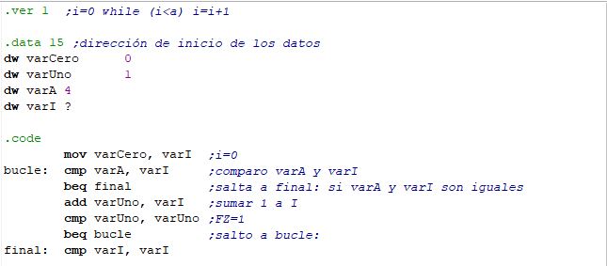
  - La sentencia while hace que se ejecute la instrucción i=i+1 mientras se cumple la condición, es decir, mientras i sea menor que a.
  - Asumir que en la posición 101 hay un 0, que en la 102 hay un 1, que a está en la 103 y que el resultado i debe quedar en la posición 104.

- Se pide un programa en lenguaje ensamblador de la MS para realizar una multiplicación, sabiendo que el multiplicando (a) está depositado en la posición 100 de memoria y el multiplicador (b) está en la 101. El resultado (c) debe guardarse en la posición 102 de la memoria. El programa va a requerir un contador (i) que lleve la cuenta del número de veces que se va sumando el multiplicando. Para este fin se destina la posición de memoria 103, que inicialmente tendrá un 0.
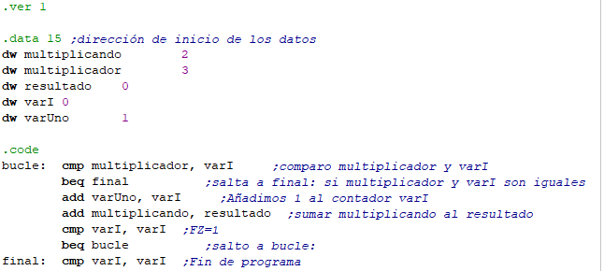

- El factorial de un número a es el resultado de la siguiente operación:

Factorial de n = 1*2*3*…*(a-1)*a
